Skuteczne środki ułatwiające odklejanie folii
W pracy aplikatora są niezbędne nie tylko środki do klejenia, ale też <strong>środki ułatwiające odklejanie folii</strong>.

Środki ułatwiające odklejanie folii
W pracy aplikatora są niezbędne nie tylko środki do klejenia, ale też środki ułatwiające odklejanie folii i naklejek. Takie preparaty przydadzą się również początkującym aplikatorom folii oraz w przypadkach, kiedy trzeba usunąć klej o niskiej jakości.

Jak należy używać środków ułatwiających odklejanie folii i naklejek?
Usuwanie starych naklejek z samochodu, folii z powierzchni reklamowych itp. to ból głowy nie tylko dla początkujących aplikatorów. Zastosowanie specjalnego preparatu znacznie ułatwi pracę. Środki ułatwiające odklejanie folii są stworzone dokładnie w celu prostszego usuwania folii i naklejek z różnych powierzchni. Dzięki temu z łatwością je usuniesz, nie pozostawiając śladów.
Do aplikacji takich środków potrzebnych jest kilka akcesoriów: wałek malarski, pędzelek do punktowej aplikacji preparatu, taśma zabezpieczająca, ręcznik papierowy oraz wybrany preparat.

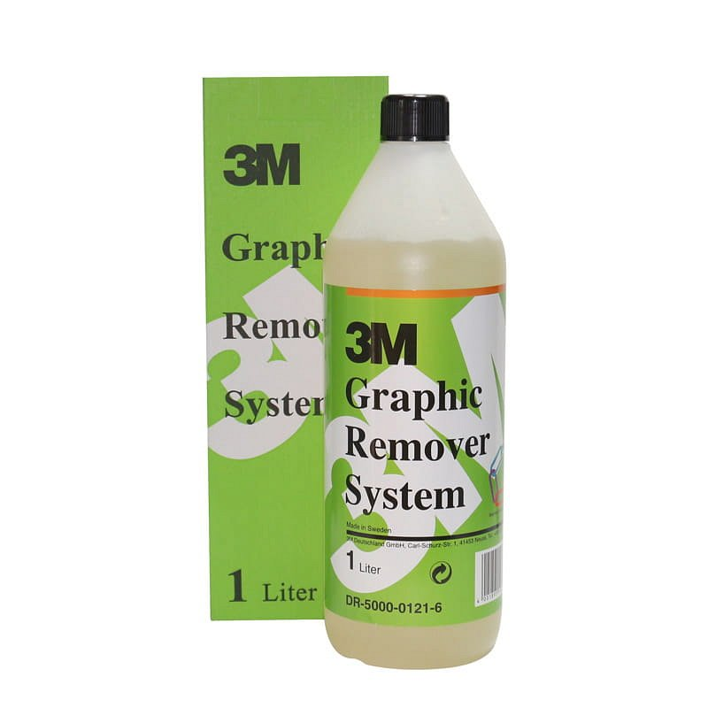
Graphic Remover System — skuteczny środek do odklejania folii
3M Graphic Remover System to jeden z najbardziej znanych środków ułatwiających odklejanie folii. Ten czyścik jest przeznaczony do usuwania wszystkich typów folii oraz zadrukowanych grafik. Jego dodatkową zaletą jest neutralne pH i pełna biodegradowalność.
Tak jak w przypadku innych podobnych środków, na powierzchniach lakierowanych lub malowanych warto przeprowadzić punktowy test.
Optymalnie jest aplikować ten środek przy temperaturze od 10°C do 29°C, nanosząc go wałkiem lub pędzlem. Czas reakcji formuły po aplikacji wynosi od 15 do 30 minut. Po usunięciu folii lub naklejki należy dokładnie umyć powierzchnię pracy.

